项目监理日志
名称 | 昆山鑫桥新能源科技有限公司建设丰田工业（昆山）有限公司1.8MW光伏项目 |  | 容量 | 1.7342 MW |  | 开工日期 |  | 7月12日 | 并网计划 | 2019年9月10日
日期 | 2019年8月15日 星期四 |  | 天气 | 晴 |  | 温度 |  | 26℃--34℃ | 总进度
形象进度 | 分项工程 | 总量 | 累计完成 | 单位 | 已完成比例 | 当日工程量 |  | 施工人数 | 明日计划 | 备注（机械使用情况及其他说明）
形象进度 | 支架安装 | 1734.2 | 1734.2 | kW | 100%
形象进度 | 组件安装 | 5980 | 0 | 块 | 0% | 组件吊装完成1200块 |  | 10人 | 组件吊装 | 吊车1台
形象进度 | 桥架 | 1734.2 | 0 | kW | 0%
形象进度 | 防雷接地 | 1734.2 | 0 | kW | 0%
形象进度 | 逆变器安装 | 25 | 0 | 个 | 0%
形象进度 | 直流电缆铺设 | 50000 | 0 | 米 | 0%
形象进度 | 交流电缆 | 5000 | 0 | 米 | 0%
形象进度 | 低压并网柜 | 4 | 0 | 台 | 0%
形象进度 | 监控系统 | 1 | 0 | 套 | 0%
工作纪要 | - 组件吊装。2、屋面夹具、导轨验收。
问题
设备到场情况 | 设备名称 | 到货时间 | 到货数量 | 单位 | 到货比例 | 到货计划 | 供货方 |  | 到货情况说明（外观、质量、包装等）
设备到场情况 | 支架 | 2019.07.15 | 1.7342 | MW | 100% |  | 厦门麦贝特
设备到场情况 | 组件 | 2019.8.13 | 2340 | 块 | 39% |  | 天合 |  | 累计到货3120块，到场52%
设备到场情况 | 逆变器 | 2019.8.8 | 25 | 台 | 100% |  | 江苏固德威电源科技股份有限公司 |  | 包装完好，无损伤
设备到场情况 | 桥架 | 2019.8.1 | 1.7342 | MW | 100% |  | 河间市光大电缆桥架制造有限公司 |  | 无明显机械损伤
设备到场情况 | 直流电缆
设备到场情况 | 交流电缆
设备到场情况 | 低并网柜
设备到场情况 | 接地扁铁 | 2019.07.10 | 3300 | 米 | 80% |  | 苏州博兴源贸易有限公司
 | 检修通道 | 2019.07.23 | 800 | 米 | 100% |  | 河北久力玻璃钢有限公司 |  | 无明显机械损伤
当日照片 | 照片内容 | 编号 | 其他说明
当日照片 | 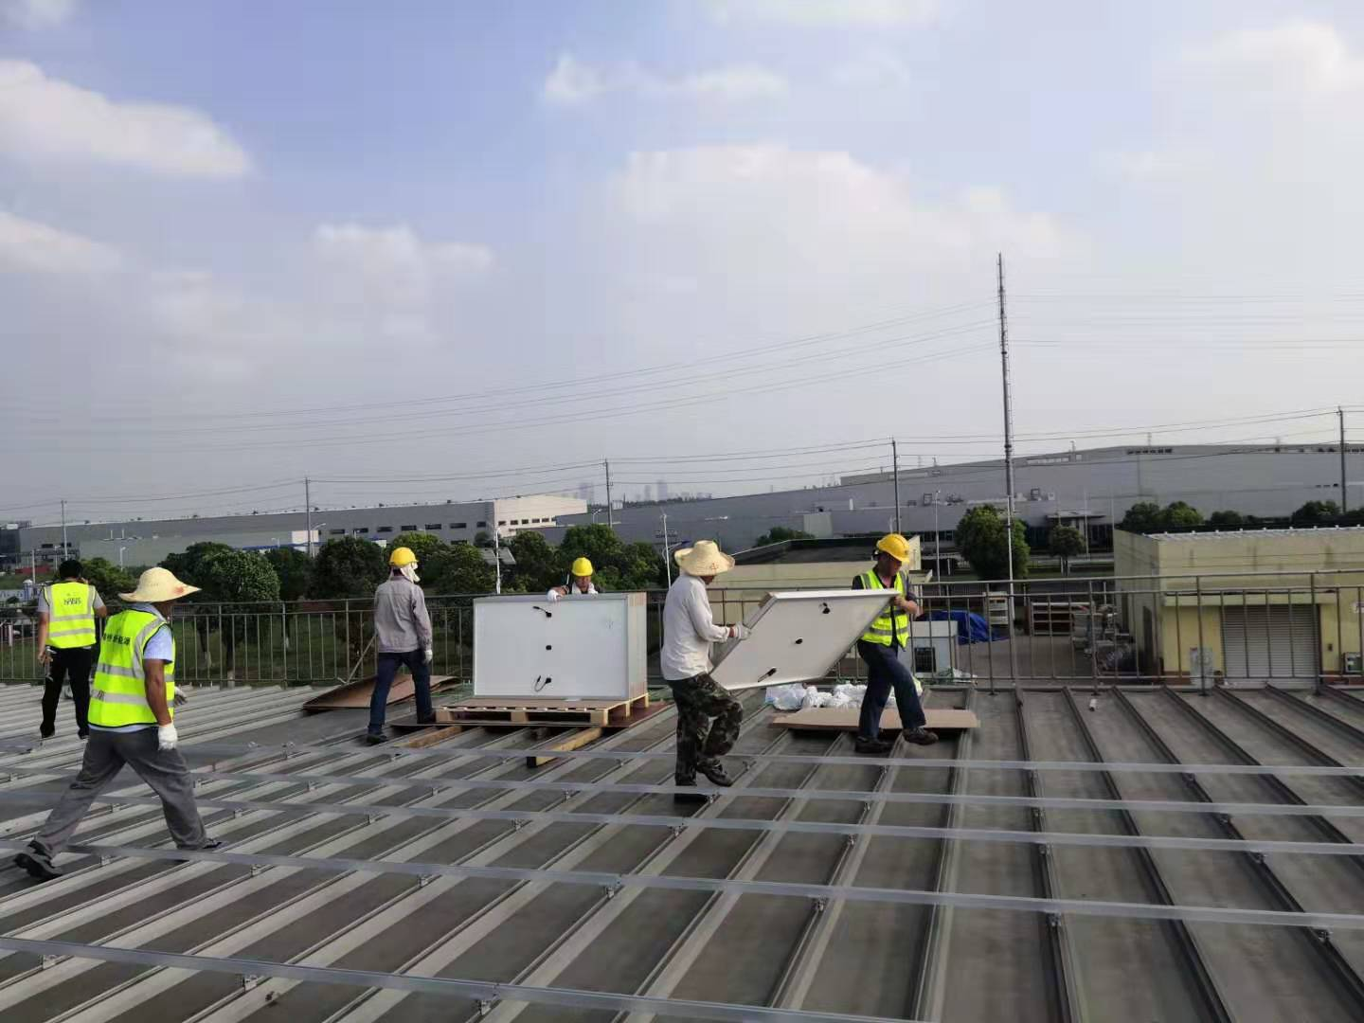 | 20190815 | 对屋面夹具、导轨进行验收，夹具导轨抗拔力符合设计要求，个别导轨螺栓松动，要求施工单位全面进行排查，确保螺栓全部紧固到位，然后再安装组件。

